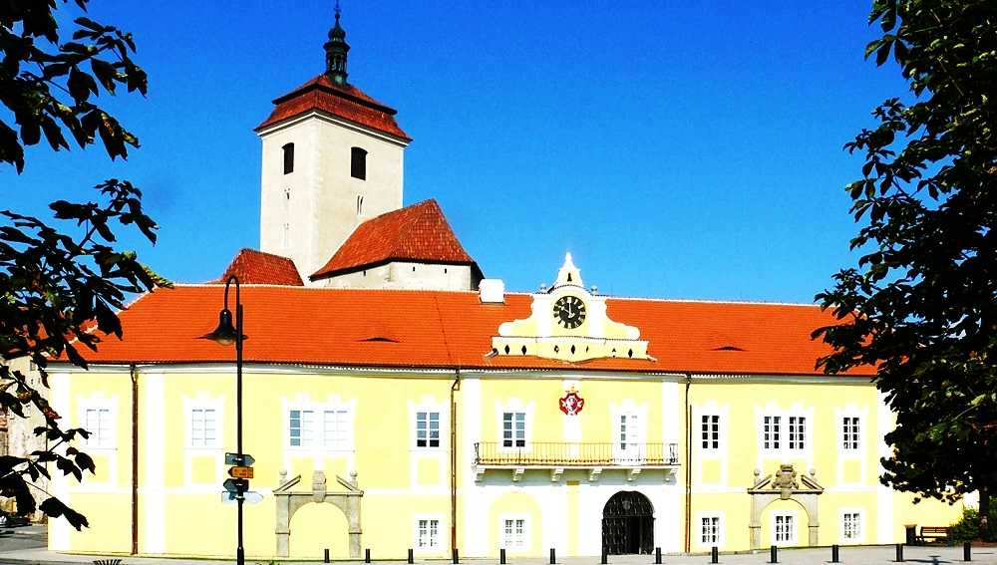

KP ZUŠ Strakonice

8. 8. - 15. 8. 2026

Přihláška/Application
Příjmení/Surname Jméno/Name
Datum narození/Date of birth Tel./Phone
Bydliště/Address E-mail
ulice, č.p. obec/město, městská část
PSČ stát
Jsem účastník/ I am a parcipant: Zvolte typ účasti/ Select the type of participation
Nástroj/Musical instrument: Zvolte položku.
Chci být zařazen k/Relegated to: Zvolte lektora/choose a lecturer
Skladby ke studiu/Track to study:
Skladba (název, věta …)/Track (title, sentence ...) Autor/Composer (celé jméno)
1.
2.
3.
4.
5.
!!! Klavírní doprovod ( je součástí přihlášky, bez něj NEBUDE přihláška akceptována)
zašlete spolu s přihláškou (nejlépe ve formátu PDF) na e-mailovou adresu: mmkurzy@seznam.cz
You send sheet music for piano accompaniment scanned electronically !!!
Navštěvuji ZUŠ, konzervatoř, jinou školu (uveďte)/I attend art school, conservatory or other school:
Jméno a příjmení zákonného zástupce/Sender´s name
KONTAKT:

Základní umělecká škola, Strakonice, Kochana z Prachové 263, Kochana z Prachové 263, 386 01 Strakonice

e-mail: mmkurzy@seznam.cz, tel.: 383 332 166, www: www.zus-strakonice.cz

